Deze kaart is om thuis nog eens te bidden.
Bedanken voor een fijne dag of iets vragen.
God houdt van jou en luistert altijd.

En als iets echt belangrijk is voor jou, laat het Hem horen.
Niet één keer het Wees Gegroet Maria bidden, maar wel
10 keer! Zo bid je dan een deel van de rozenkrans.
Dat is een supersterk gebed!

Op www.kinderenbiddenvoorkinderen.nl, bij Rozenkrans,
vind je de kinderrozenkrans, met mooie plaatjes en met muziek waarop je de schuine woorden kunt meezingen:

Maria vraagt ons om te bidden met haar
voor vrede op aarde en ook voor elkaar.
Ave, ave, ave Maria (2x)

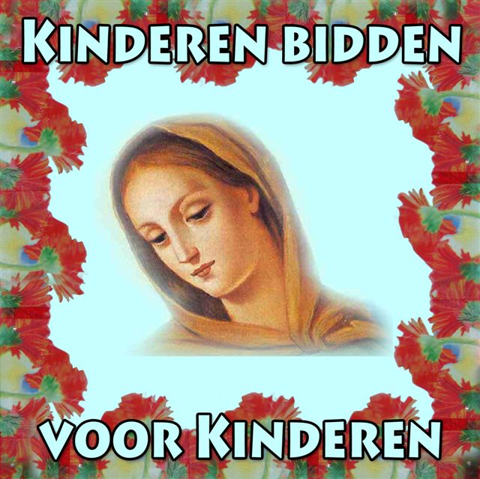
Je kunt ook met Maria bidden voor
zieke kinderen. Kijk op de website
www.kinderenbiddenvoorkinderen.nl
bij bid voor een kind. Je kunt zelfs
een e-card laten sturen. Doe je mee?
Heb je nog vragen? Mail dan naar kinderenbiddenvoorkinderen@gmail.com
Deze kaart is om thuis nog eens te bidden.
Bedanken voor een fijne dag of iets vragen.
God houdt van jou en luistert altijd.

En als iets echt belangrijk is voor jou, laat het Hem horen.
Niet één keer het Wees Gegroet Maria bidden, maar wel
10 keer! Zo bid je dan een deel van de rozenkrans.
Dat is een supersterk gebed!

Op www.kinderenbiddenvoorkinderen.nl, bij Rozenkrans,
vind je de kinderrozenkrans, met mooie plaatjes en met muziek waarop je de schuine woorden kunt meezingen:

Maria vraagt ons om te bidden met haar
voor vrede op aarde en ook voor elkaar.
Ave, ave, ave Maria (2x)

Je kunt ook met Maria bidden voor
zieke kinderen. Kijk op de website
www.kinderenbiddenvoorkinderen.nl
bij bid voor een kind. Je kunt zelfs
een e-card laten sturen. Doe je mee?
Heb je nog vragen? Mail dan naar kinderenbiddenvoorkinderen@gmail.com

